Jubileuszowe Spotkanie Użytkowników Systemów B&R
X Spotkanie Użytkowników Systemów B&R - praktycznie, merytorycznie i w doskonałej atmosferze.
X edycja Spotkania Użytkowników Systemów B&R odbyła się w dniach 14-15 października b.r. w Hotelu Dolina Charlotty w okolicach Słupska i zgromadziła prawie 100 uczestników. Spotkanie Użytkowników Systemów B&R to aktywne poznawanie nowości produktowych, praktyczne prezentacje rozwiązań technicznych oraz naturalna wymiana doświadczeń i wiedzy pomiędzy klientami, a zespołem firmy B&R.
Kafejki Wiedzy – praktycznie i kameralnie
Firma B&R zaprezentowała 10 praktycznych stanowisk. Każda Kafejka dotyczyła innego zagadnienia technicznego i skupiała wokół siebie kameralną, niewielką grupę osób, co dawało możliwość bezpośredniej rozmowy, zadawania pytań, wymiany pogladów i uwag zarówno z inżynierem B&R jak i inżynierami z innych firm.
Tematem aż trzech Kafejek był nowy sposób tworzenia aplikacji – mapp Technology. Rozwiązanie mapp cieszyło się dużym zainteresowaniem wśród gości, gdyż umożliwia szybkie i proste tworzenie podstawowych funcjonalności systemów automatyki. Wśród zagadnień sprzętowo-programistycznych znalazła się też m.in. Kafejka prezentująca ofertę komputerów przemysłowych, Kafejka wyjaśniająca jak skonfigurować serwer OPC UA i jakie są korzyści tego rozwiązania oraz Kafejka przedstawiająca napęd zintegrowany z silnikiem ACOPOSmotor – praktyczne i pełne zalet rozwiązanie z obszaru techniki napędowej. Dużym zainteresowaniem cieszył się też prezentowany system kontroli procesów i produkcji APROL.
Stażyści i praktykanci – silna, merytoryczna reprezentacja
Nowością podczas X Spotkania była obecność studentów, którzy prezentowali efekty swojej pracy podczas praktyk i staży w firmie B&R.
Były to dwa stanowiska. Stażyści z Poznania pokazywali linię do sortowania i kontroli jakości produktów i przedstawili w jaki sposób zaprogramowali system sterowania, który miał realizować zadania rozpoznawania obrazu, ważenia i sortowania. System ten jest obsługiwany przy pomocy urządzeń mobilnych takich jak smartfon czy tablet. Dodatkowo każdy z elementów sterowania połączony jest poprzez sieć POWERLINK. Ciekawą częścią systemu jest też wyświetlacz, który został zbudowany i zaprogramowany przez zespół praktykantów i stażystów.
Drugie stanowisko należało do dwóch studentów Zachodniopomorskiego Uniwersytetu Technologicznego kierunku Mechatronika. Poświęcili swój wolny czas i pieniądze, aby we własnym zakresie, niezależnie od uczelni i jakichkolwiek firm, zbudować małą frezarkę, wykonującą zadania CNC. Dzięki ich wyróżniającej się wiedzy z zakresu automatyki zostali przyjęci na praktyki do firmy B&R, gdzie testowali możliwości sterowania w oparciu o komponenty B&R.
Prezentacje i raporty z wdrożeń
Spotkanie Użytkowników Systemów B&R było też doskonałą okazją do poinformowania klientów o nowościach sprzętowych i programistycznych. Nie zabrakło też szerszego spojrzenia na całą branżę i temat Industry 4.0. Przedstawiciele firmy B&R przedstawili wieloletnie doświadczenia firmy oraz jej zintegrowane rozwiązania, które spójne są obecną ideą nowoczesnego zarządzania fabryką przyszłości i integracji automatyki z innymi obszarami m.in. IT.
Ciekawym punktem programu była też prezentacja wdrożeń z wykorzystaniem rozwiązań B&R. W tym roku zaprezentowała się firma Comau, z którą B&R posiada podpisaną globalną umowę o współpracy, i z którą B&R blisko współpracuje również na rynku lokalnym. Firma Comau wykorzystuje automatykę B&R do sterowania robotami. Ponadto, w ramach raportów z wdrożeń, zaprezentowano wykorzystanie automatyki B&R przez wieloletnego klienta firmy w technologii formowania pojemników z tworzyw sztucznych metodą rozdmuchu.
Wiedza i kompetencje * Motywacja i rozwój osobisty * Przygoda i zabawa
Program Spotkania, jak co roku, urozmaicony był atrakcjami dodatkowymi. Uczestnicy październikowego Spotkania obejrzeli niezwykle ciekawy pokaz w fokarium, które znajduje się na terenie obiektu. Natomiast wieczorem goście i organizatorzy spotkania mieli niecodzienną okazję uczestniczenia w prelekcji generała Romana Polko, który z wielką pasją opowiadał zarówno o swoich doświadczeniach zawodowych, jak i o przywództwie i pracy w zespole. Po uroczystej kolacji dla gości firmy B&R czekały kolejne atrakcje – spotkanie ze sztuką barmańską, której towarzyszył pokaz oraz warsztaty przygotywania drinków.

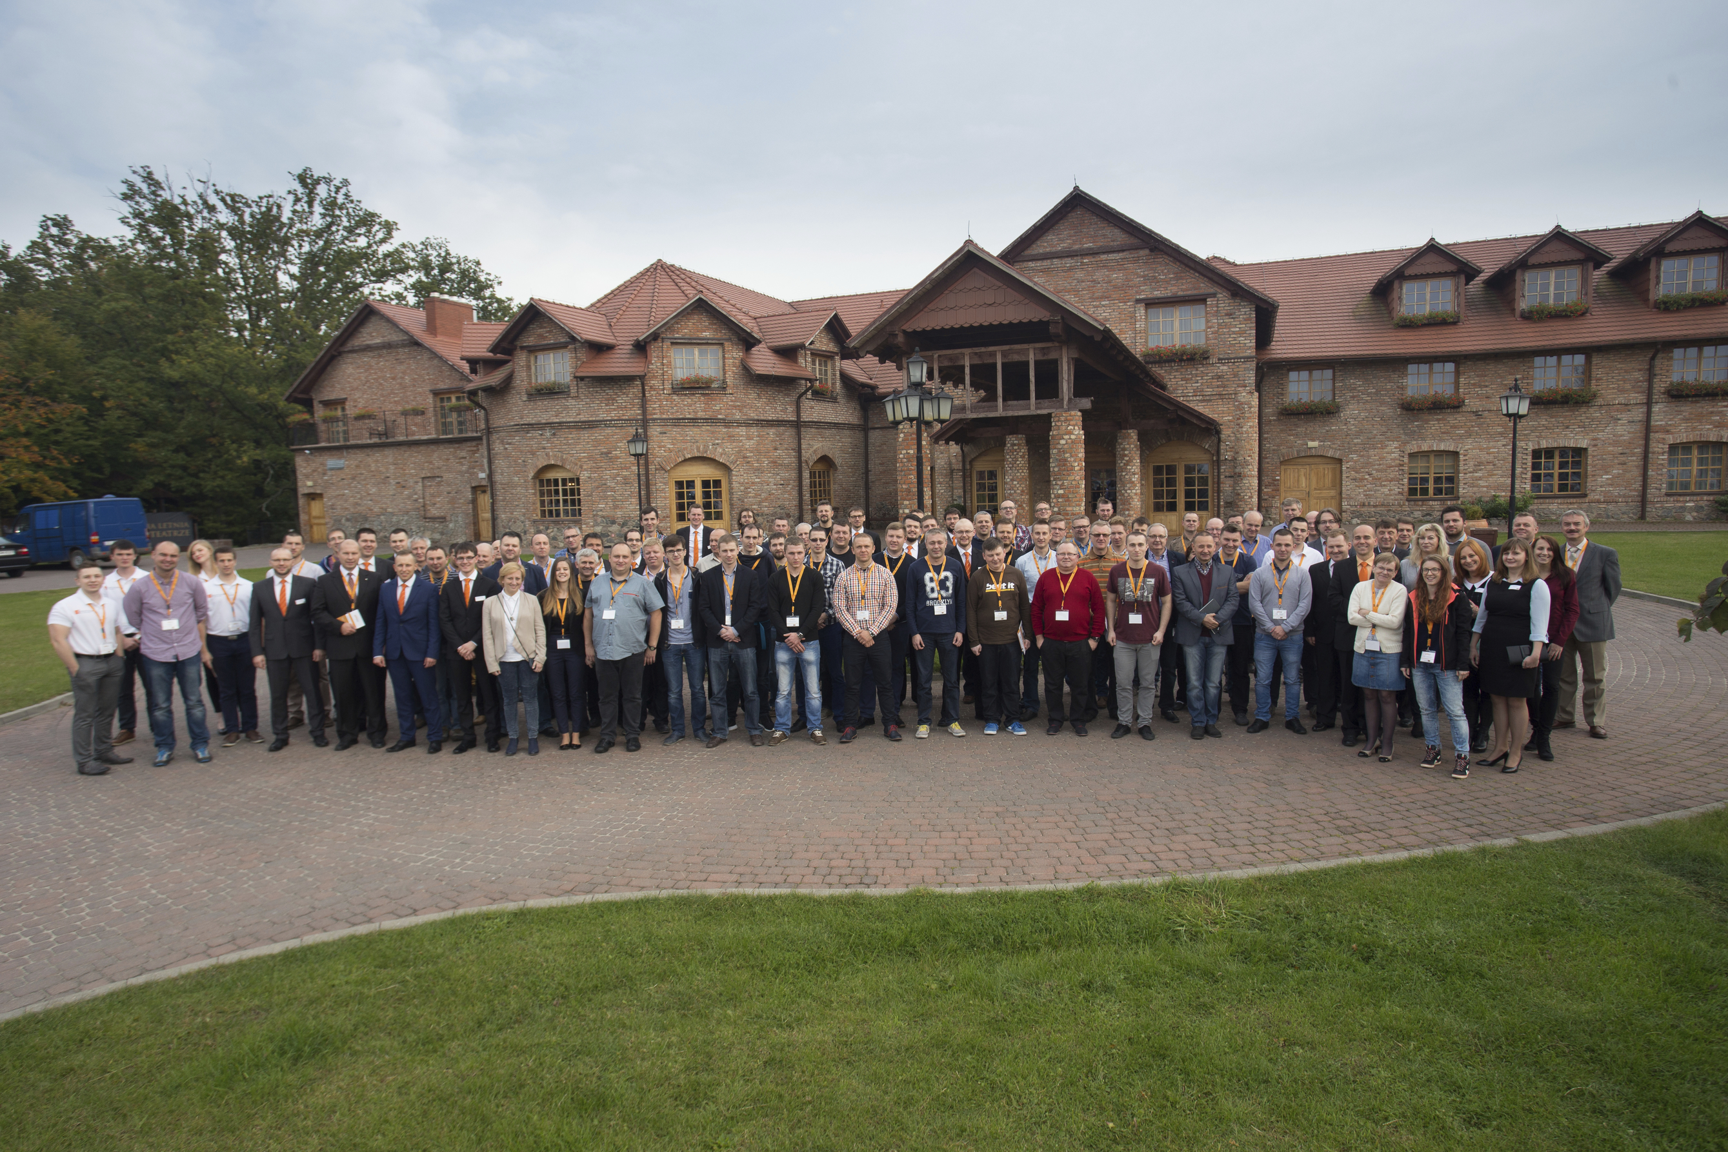
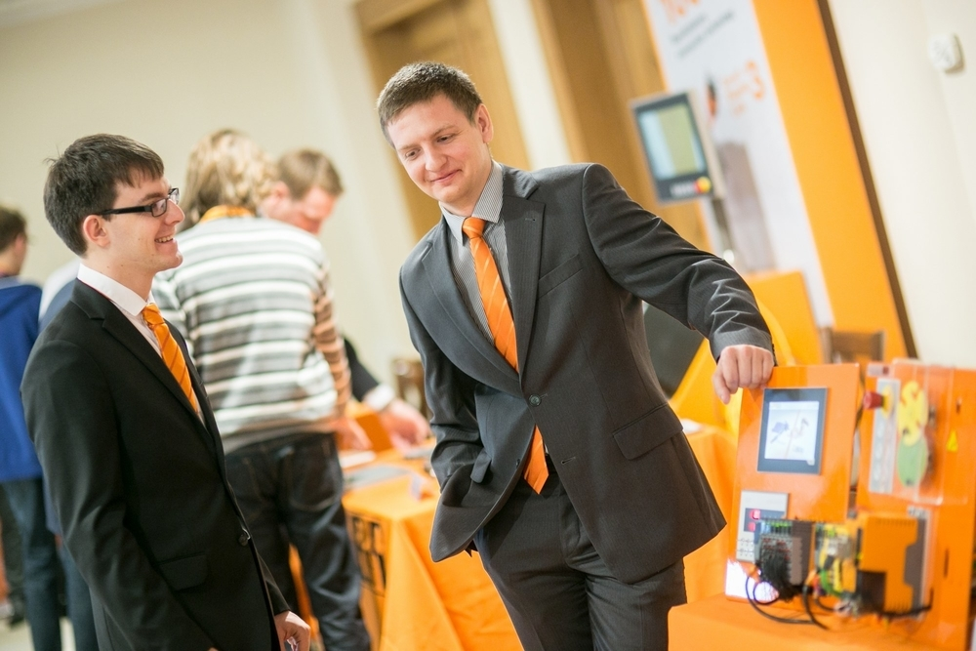
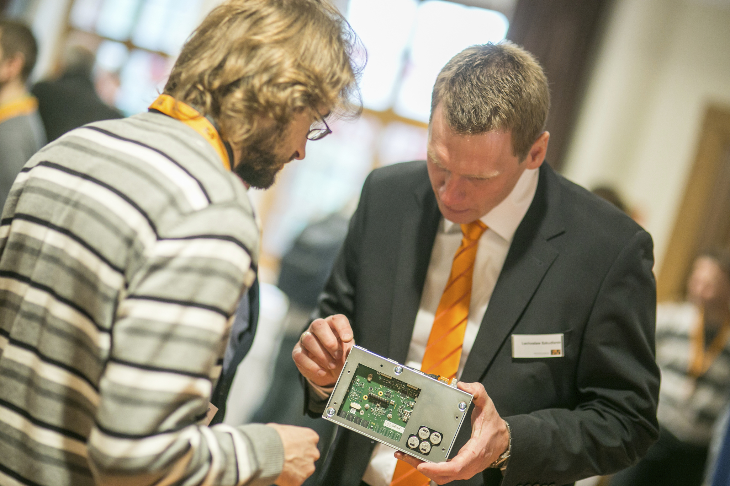
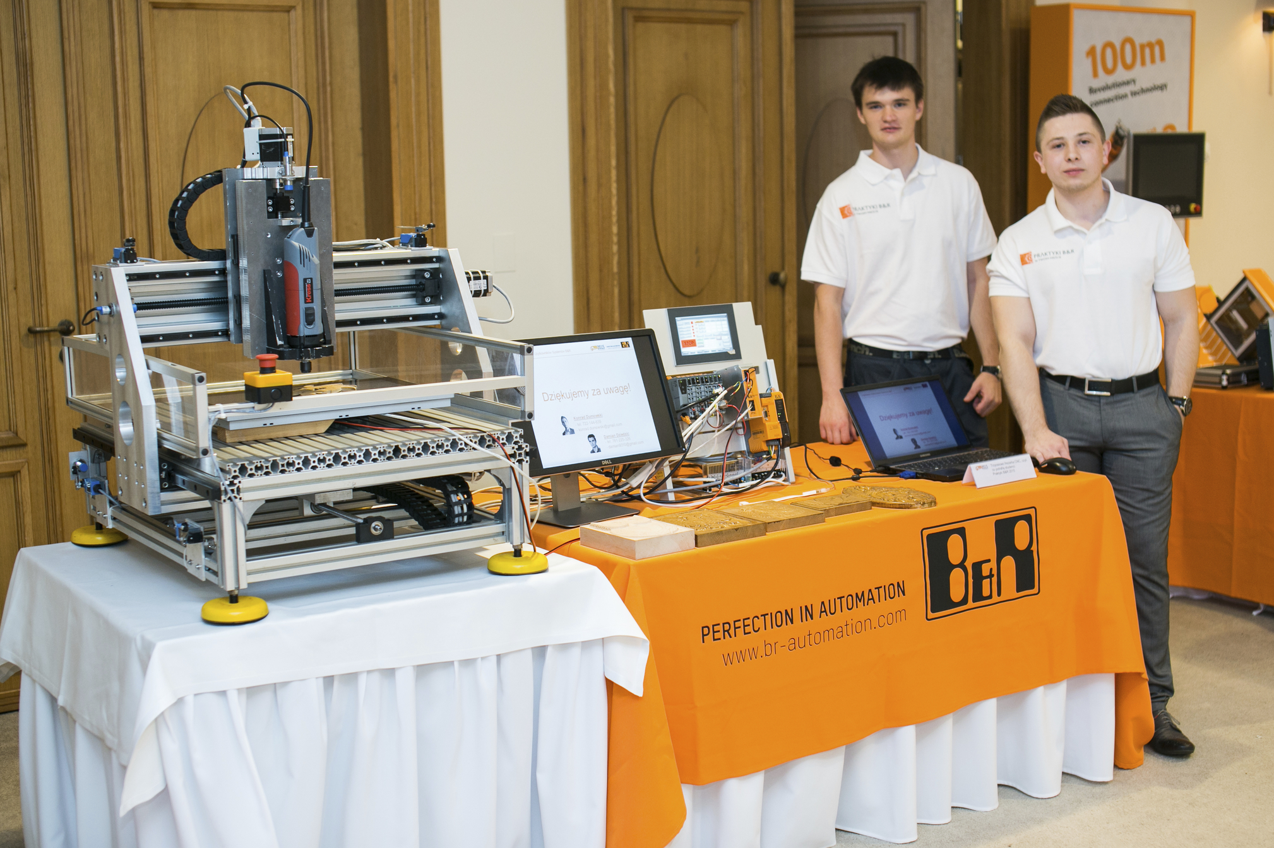
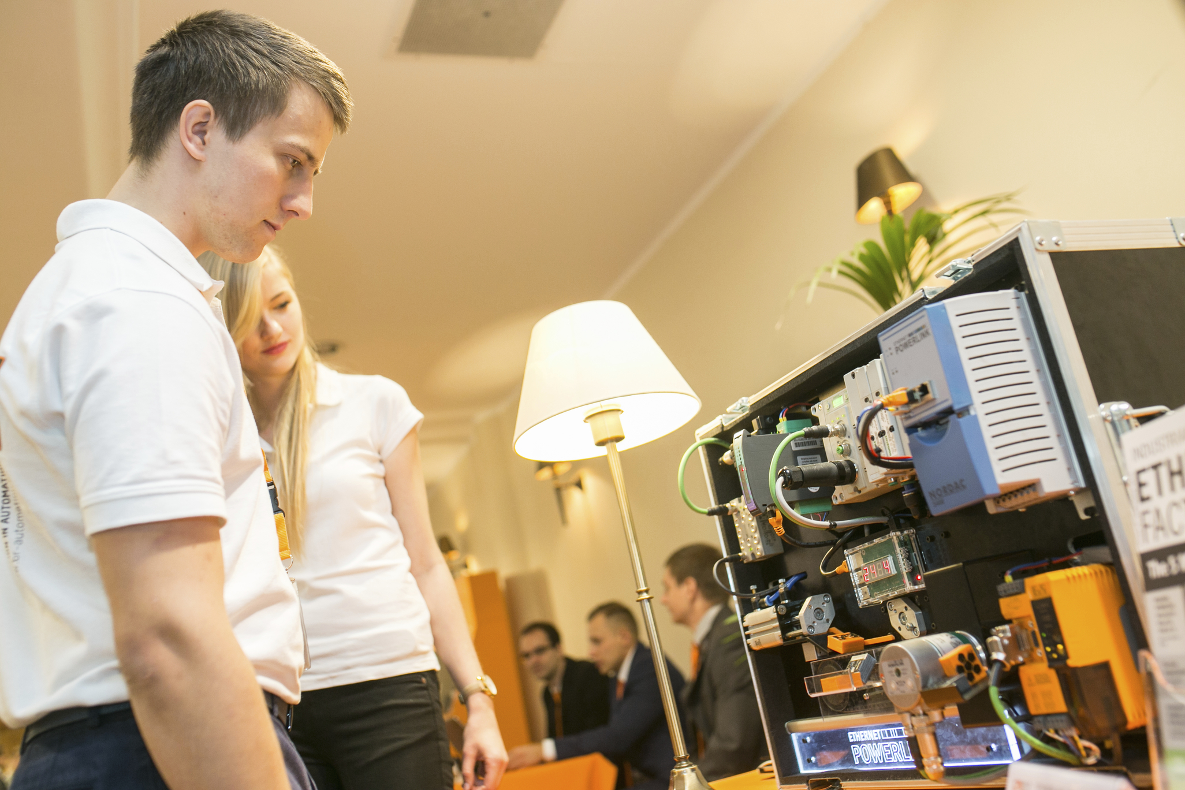
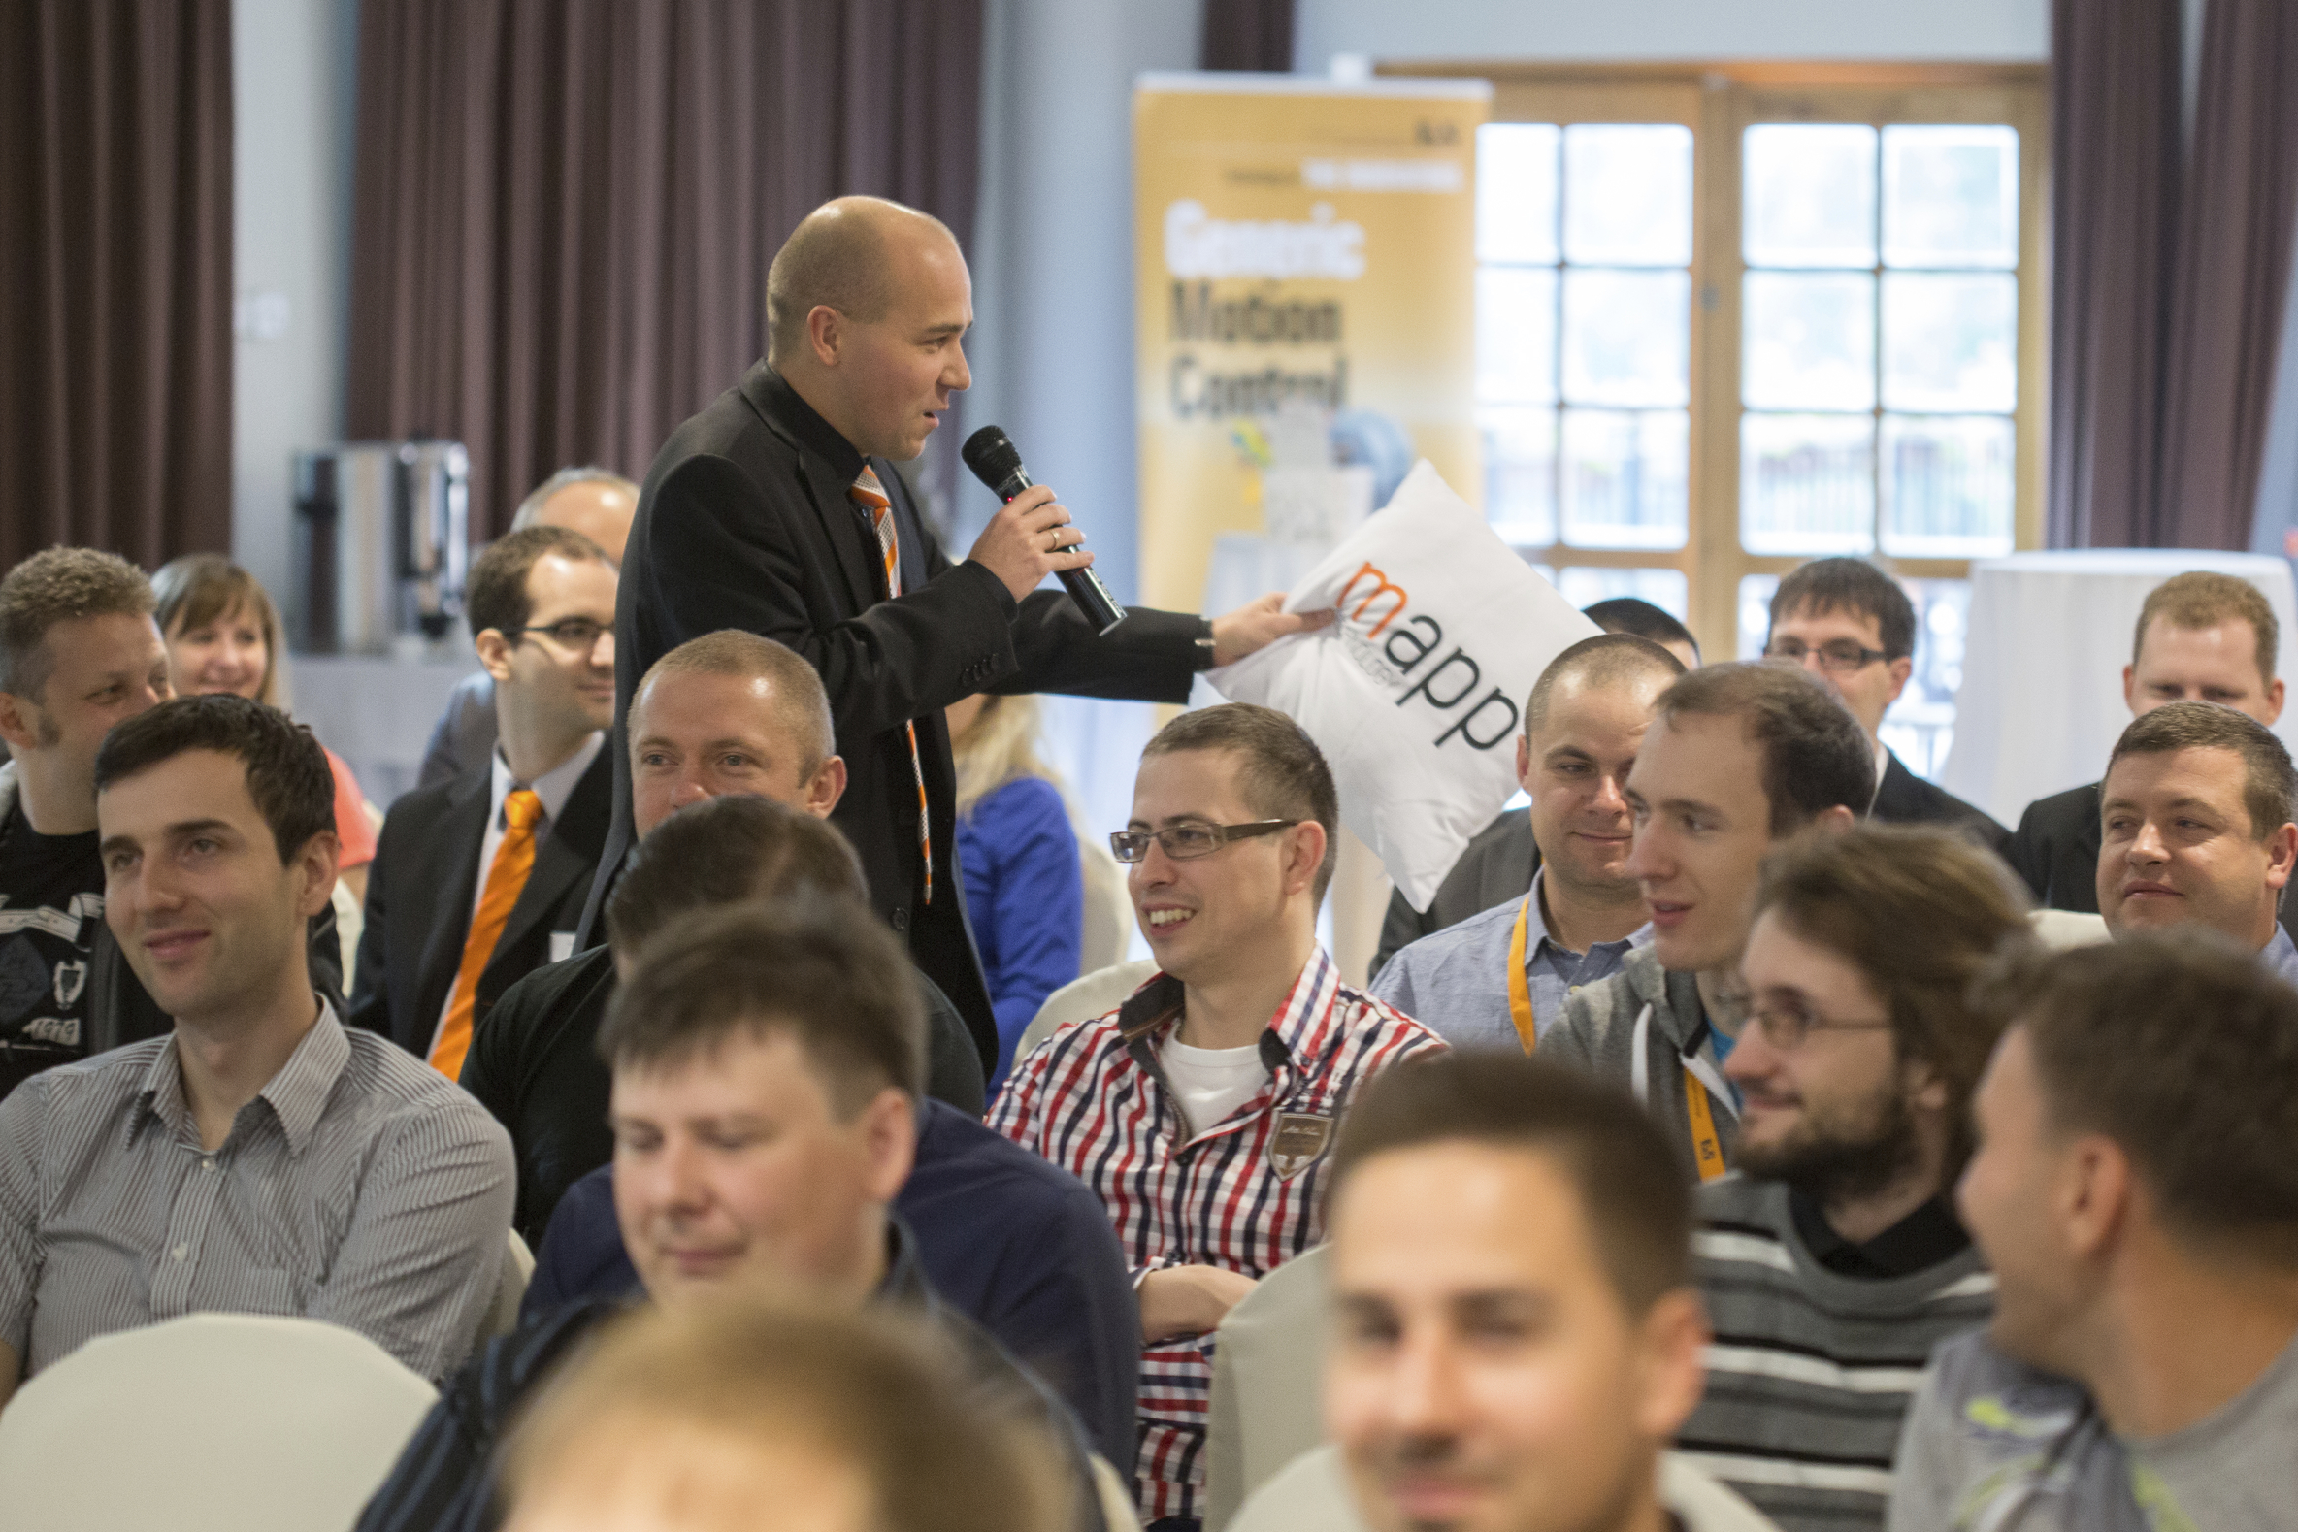
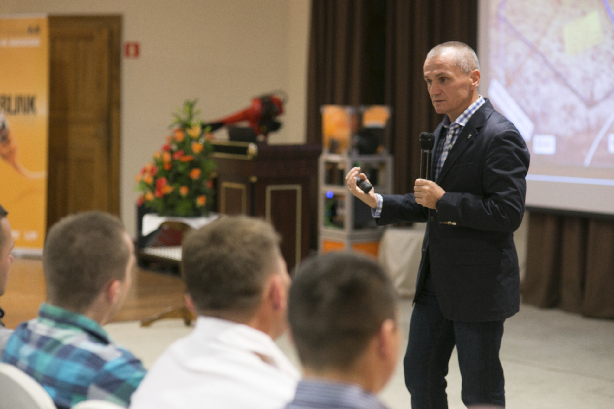
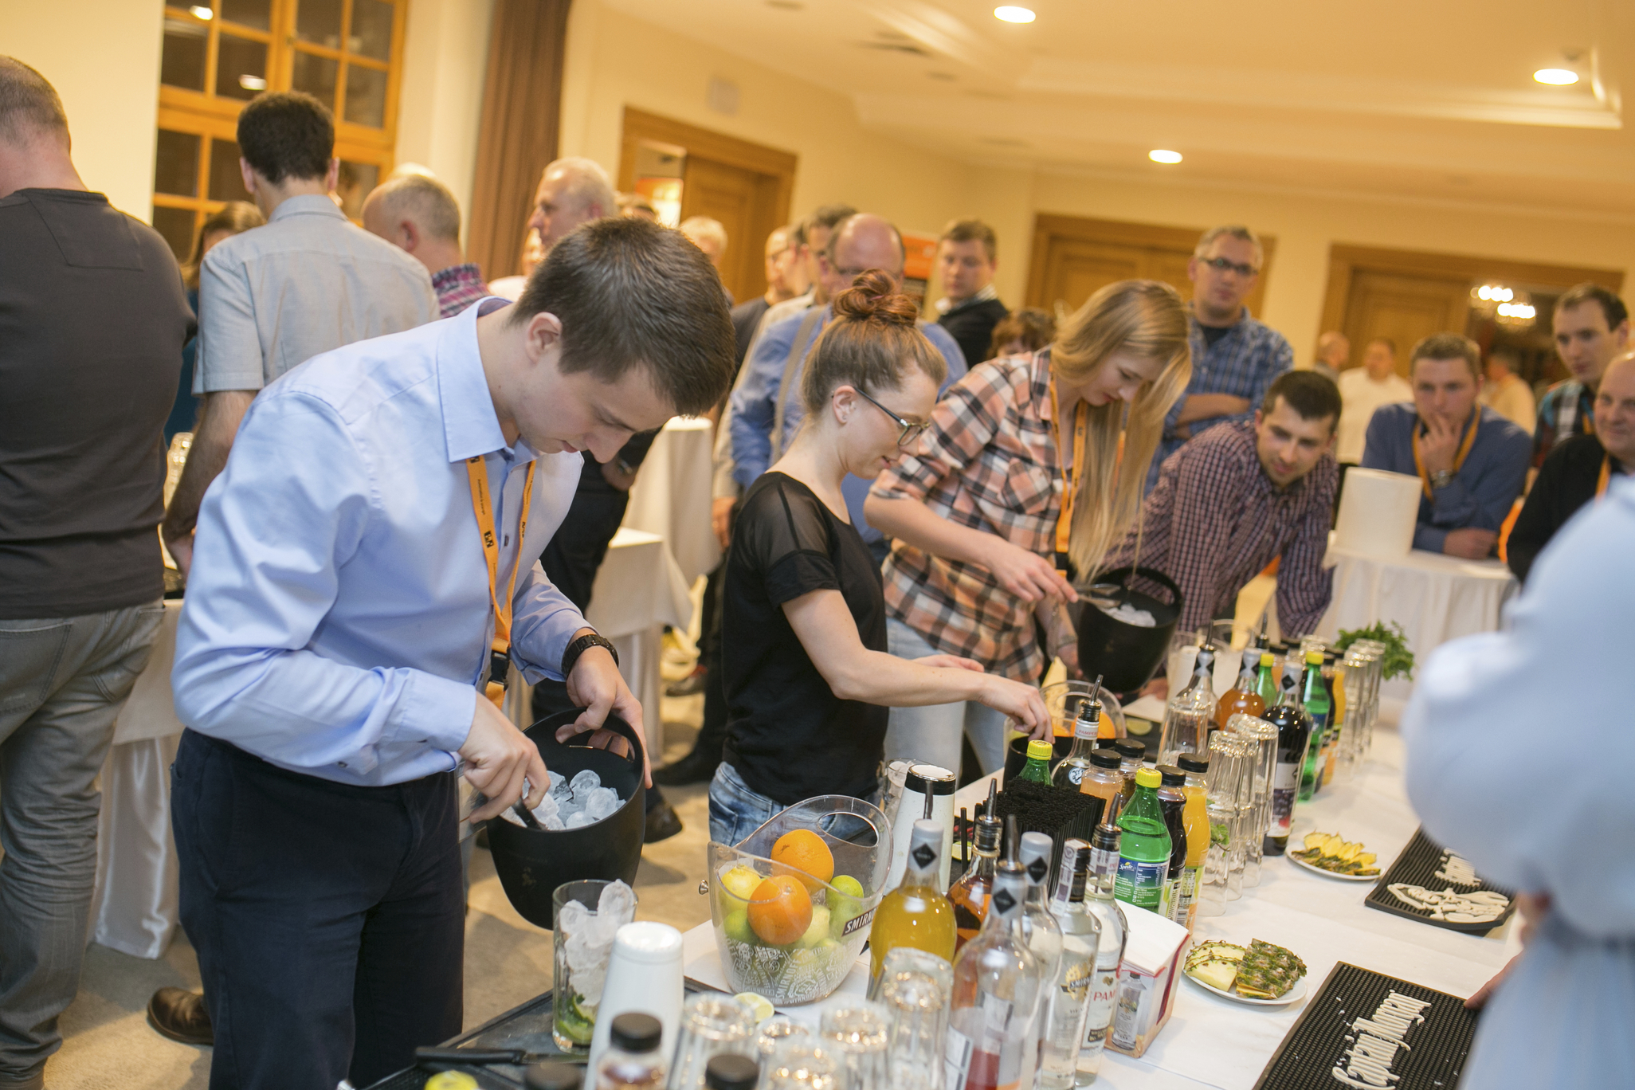

O firmie B&R
B&R to innowacyjna firma z branży automatyzacji z siedzibą w Austrii i przedstawicielstwami na całym świecie. Od 6 lipca 2017 B&R stała się jednostką biznesową Grupy ABB. Jako globalny lider w automatyce przemysłowej, B&R łączy najnowocześniejsze technologie z kunsztem inżynieryjnym, oferując klientom z praktycznie każdej branży kompleksowe rozwiązania z zakresu automatyki maszyn i automatyki zakładowej, sterowania napędami, interfejsów HMI oraz zintegrowanej technologii bezpieczeństwa. Dzięki standardom komunikacji przemysłowej IoT, takim jak OPC UA, POWERLINK i openSAFETY, a także z wydajnym środowiskiem programistycznym Automation Studio, B&R nieustannie przedefiniowuje przyszłość technologii automatyzacji. Duch innowacyjności, który prowadzi B&R na szczyt przemysłowej automatyzacji, jest wzmacniany zamiłowaniem do upraszczania procesów i wyprzedzania oczekiwań klientów.
Aby uzyskać więcej informacji odwiedź stronę www.br-automation.com

